Démarches cognitives

Identifier les verbes opérateurs »
Les verbes opérateurs ne signifient pas exactement la même chose dans toutes les disciplines. Ce qui est attendu dans une réponse peut varier d’une discipline à l’autre. Même si le professeur de français peut sensibiliser à ces différences, il n’est pas expert dans toutes les matières. Les attendus doivent donc être explicités par les professeurs de chaque discipline pour leur propre discipline.
Ce tableau permet d'identifier tous les processus cognitifs requis, qu'ils soient explicites ou implicites, dans une consigne.
Proposition de mise en œuvre (avec ou sans les élèves) :
- Repérer le processus cognitif ultime de la tâche (souvent indiqué dans l'énoncé).
- Rechercher tous les autres processus cognitifs que l'élève va devoir mettre en œuvre pour résoudre la tâche (ils sont généralement situés dans des paliers cognitifs inférieurs).
- Concevoir une grille de correction critériée de la tâche tenant compte des processus cognitifs effectivement requis.
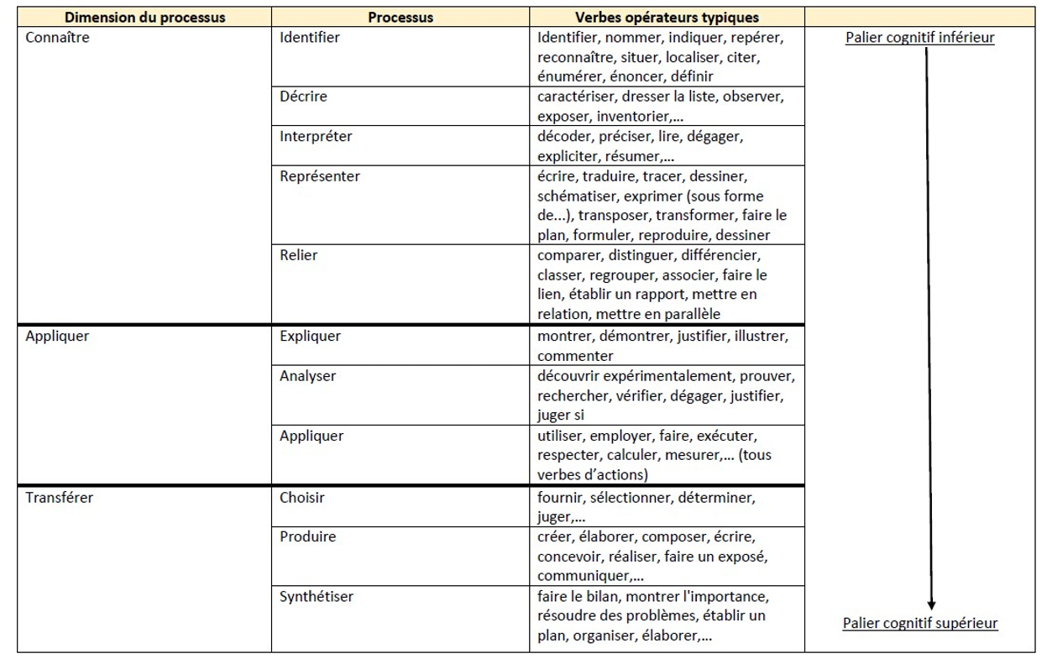
- Proposer des remédiations spécifiques concernant des processus cognitifs

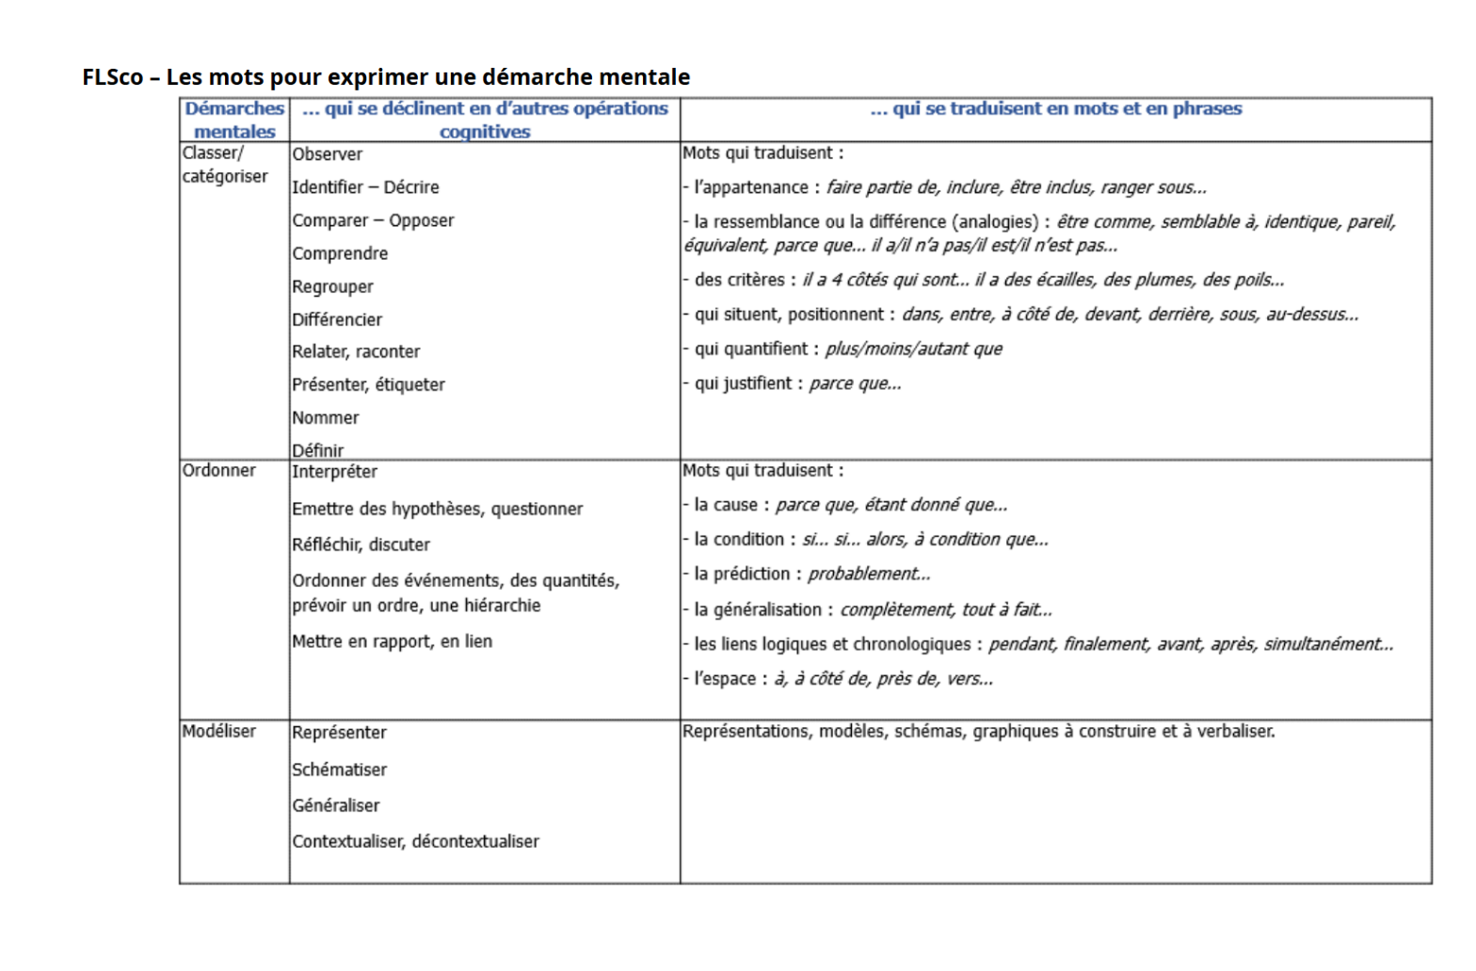
- Enseigner aux élèves les amorces de phrases, les connecteurs, les tructures syntaxiques leur permettant de répondre aux questionnaires est une étape d’apprentissage parfois indispensable.

problématiques.

